http://doc.tedu.cn

Window 操作系统:

常用的window的命令:

启动window的命令行模式(黑白界面,cmd(command))

键盘上有一个window徽标的键,会弹出开始菜单,在运行框中输入cmd命令

会出现一个黑白界面

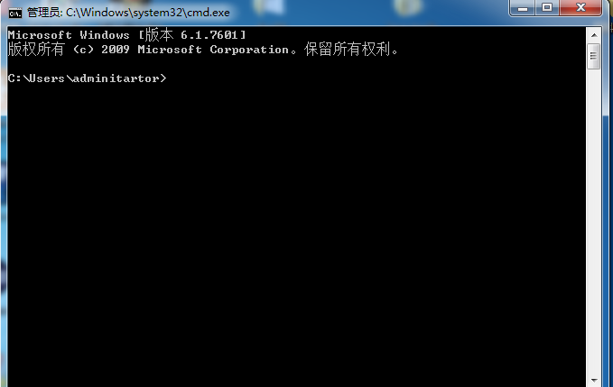

在此命令行的模式下,敲入对应window的命令

1.切换盘符:直接在命令行的提示符下输入对应 盘符:

有对应的盘符就切换过去

没有对应的盘符会提示”系统找不到对应的驱动器”

2.查看对应”驱动器(盘符)”中的内容

命令:dir directory(目录)

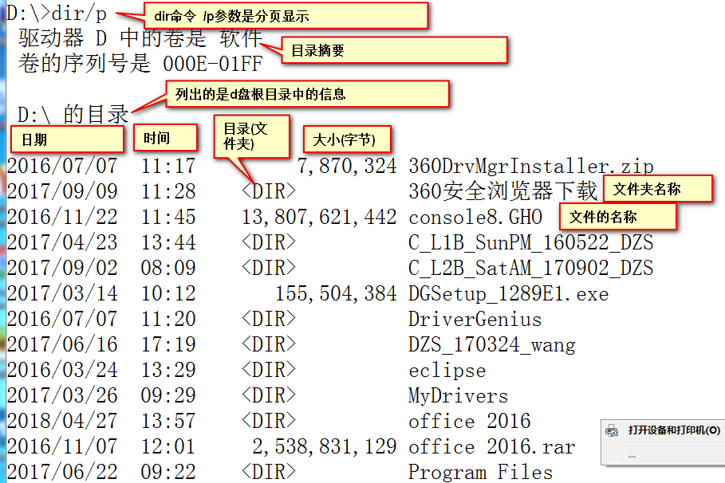

指定列出某一个目录的的内容

dir 盘符:\目录名称1\目录名称2

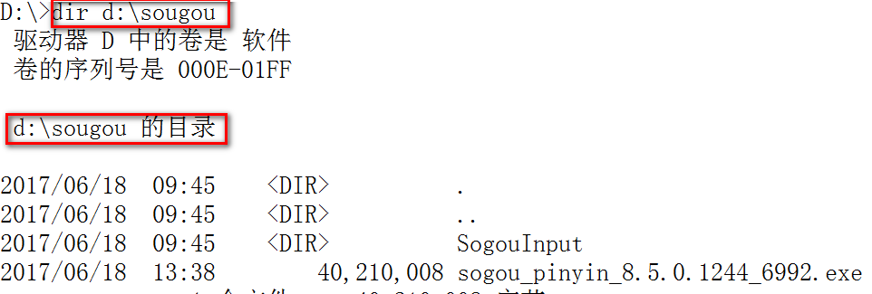

3.进入对应的目录中 cd:change directory 改变目录

命令 cd 盘符:\目录名1/目录名2

只要有对应的目录就一定能进入

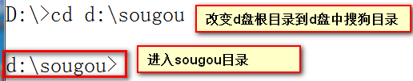

相对路径:从当前路径开始作为起始点

绝对路径:从根开始作为起始点的

. 代表当前目录

.. 代表上一级目录

\或/ 代表是根目录

cd.. 改变当前目录到上一级目录,返回上一级目录

cd\ 改变当前目录到根目录 ,回根目录

4.创建目录: make director 简称md

命令: md 要创建的的目录名称

如果没有指定的目录,就创建

如果有,就提示目录存在

md aa 在当前目录下创建一个aa目录

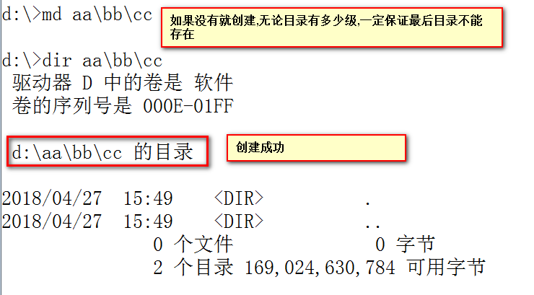

5.删除目录 remove directory 简称rd

命令:rd 目录的的名称 注意:要删除的目录中不能有内容

6.删除文件 delete

命令: del 文件的名称

del aa\bb\cc\abc.exe

window cmd 命令的通配符

*:任意多个字符

Del *.* 删除当前目录中的所有文件

Del a*.* 删除以a为开头的所有的文件

Dir a* 列当前目录中的以a开头文件夹或文件

7.cls 清除屏幕内容

8.exit 退出命令行模式

9.copy 拷贝命令

Copy 源文件 目标文件

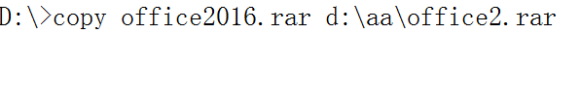

没有出现D盘的提示符说明没有拷贝完毕

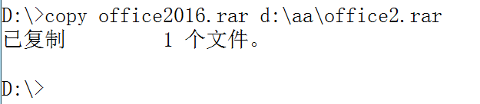

10,启动window中常规软件的

启动记事本 notepad

启动计算器 calc

启动画图 mspaint

启动远程连接 mstsc

Java介绍:

Java是一门高级语言,这种语言编写程序,程序告诉计算机如何执行

Java程序就是表达完成一件事所要做的步骤.

Java语言编写的程序

桌面应用程序 带窗体的应用程序(很少,用java做的窗体很难看)

服务端应用程序 网站类的,给用户提供页面服务支持(很多)

Java的分类:

Java me:java的简化版,一般应用在手机编程(long long ago)

Java se:java标准版,一般包含常用的基础类库(功能库)

Java EE:java企业版,能做大的应用程序

Java中的若干名词:

Jdk:java开发工具包,要做java开发就必须有这个开发工具包

包含jre和jvm

Jre:java运行时环境(java runtime environment) 包含java类库和jvm

Jvm:java的虚拟机,java virtual machine,所有的java的程序都要通过

Jvm来运行

结论,安装一个jdk就全搞定

Java的特性:跨平台,跨操作系统,”编译一次,到处运行”

是class文件跨平台,是必须有对应系统的版本jvm

Jdk的安装:

[www.oracle.com](http://www.oracle.com),下载jdk

安装jdk,路径中最好不要带空格和中文

为什么要配置环境变量,针对任何操作系统都有环境变量

在对应的操作系统中有一些操作系统环境中用到的一些量值

在当前目录中执行某个命令的时候,(寻找命令的过程)

首先,从当前目录中寻找是否有此命令

如果有就执行他

如果没有找到命令,去对应的系统环境变量中定义路径,逐个寻找

如果找到就执行,如果没有找到就提示没有此命令

其实配置环境变量,就是配置路径

C:\ProgramData\Oracle\Java\javapath;C:\Program Files (x86)\Intel\iCLS Client\;C:\Program Files\Intel\iCLS Client\;C:\Windows\system32;C:\Windows;C:\Windows\System32\Wbem;C:\Windows\System32\WindowsPowerShell\v1.0\;C:\Program Files\Intel\Intel(R) Management Engine Components\DAL;C:\Program Files\Intel\Intel(R) Management Engine Components\IPT;C:\Program Files (x86)\Intel\Intel(R) Management Engine Components\DAL;C:\Program Files (x86)\Intel\Intel(R) Management Engine Components\IPT;C:\Program Files (x86)\NVIDIA Corporation\PhysX\Common;C:\Program Files\Java\jdk1.8.0_65;C:\Program Files (x86)\QuickTime\QTSystem\